Una vez creada la BD w3schools, crea las consultas SQL para:
1- Obtener los identificadores, nombres, país y ciudad de la tabla customers cuyo país sea Spain o ciudad sea Lisboa ordenados primero por país y luego por ciudad
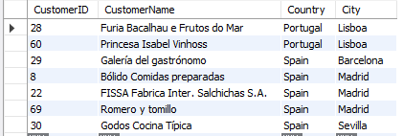

2- Inserta un nuevo registro en la tabla categories con un nombre y una descripción, pero sin indicar el CategoryID (se asignará automáticamente)
3- Averigua el CategoryID asignado al nuevo registro y actualiza el valor de la descripción del registro que acabas de insertar:
4- Elimina el registro que acabas de añadir en categories
5- Obtén los 5 productos de mayor precio:
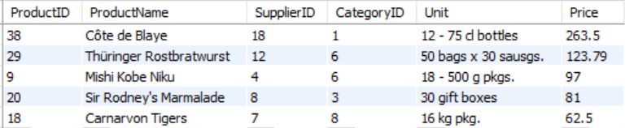

6- Obtén la fecha más reciente para la tabla orders
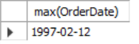

7- Obtén el número de registros en la tabla customers
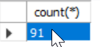

8- Obtén el número de distintos clientes que han hecho un pedido.
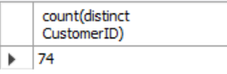

9- Obtén los empleados que, tienen en la columna Notes, la palabra psychology

10-Obtén los nombres de los productos y el identificador de la categoría a la que pertenecen de aquellos productos cuyo proveedor tienen los identificadors 5 o 6. Utiliza la cláusula IN. Ordena el resultado por CategoryID, luego por ProductName
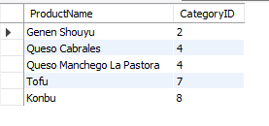

11- Modifica la consulta número 8 para que el resultado se muestre en una columna llamada "Nº clientes con pedidos".

12- Obtén el nombre identificador y los nombres de cada producto y su categoría
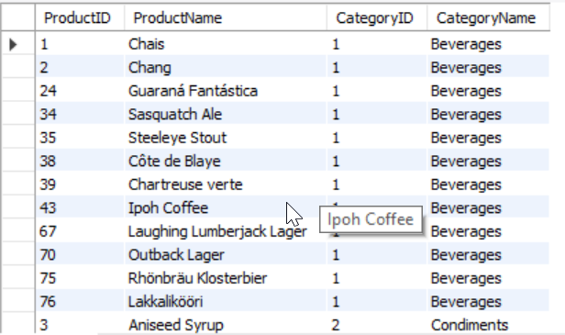

13- Obtén todos los datos de los clientes que no han hecho ningún pedido. Utiliza algún tipo de JOIN
